Газета для педагогов, учащихся и их родителей № 3 Ноябрь 2013
День матери
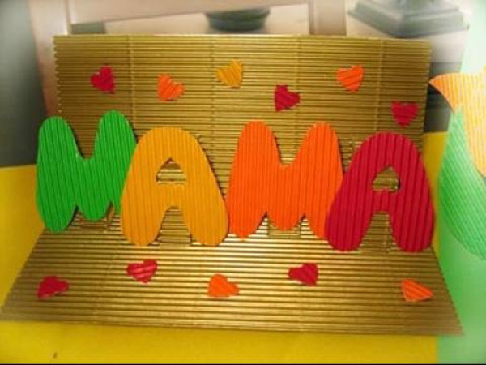

Мама - в целом мире слов не хватит,
Чтоб за все тебя благодарить.
За бессонные моменты у кровати,
И за слезы горькие обид.
За поддержку и твою заботу,
Воспитанья первые шаги,
И за каждую нелегкую субботу,
Что ты посвящала нам одним.
За улыбку, греющую сердце,
За объятия любимых рук,
Мамочка - ты лучше всех на свете!
Героиня, Женщина и Друг.

Дорогая мамочка, мамуля,
Хорошо, что праздник мамы есть.
Я тебя люблю, моя родная,
Всех твоих достоинств и не счесть.
В жизни ты защита и опора,
От ненастий бережёшь меня,
Любишь без оглядок и укоров
И согрета вся тобой семья.
Пожелать хочу тебе здоровья,
Чтоб тревог никто не доставлял.
Ты - одна такая в целом свете,
Мамочка любимая моя!

В нашей школе по традиции мы отмечаем День Матери поздравительным концертом для наших мам, основную часть которого готовят ученики 6 класса, так же им помогают в этом учащиеся других классов.
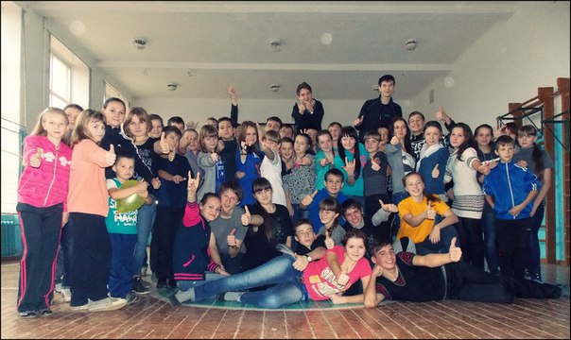
29 ноября в нашей школе проходила концертно – игровая программа, посвященная Дню Матери. В ней принимали участие мамы и дети из каждого класса. С большой ответственностью подошли к проведению мероприятия ученики 6 класса. Команда мам и команда детей выходили на сцену и выполняли конкурсные задания, среди которых были, и шуточное Буримэ, и музыкальное - Отгадай мелодию. Все справились с заданиями, и с небольшим преимуществом победу одержала команда мам. Так же младшие и старшие ученики подготовили поздравительные танцы, песни, сценки, которые, конечно же, всем понравились. День Матери прошел на «Ура!» все повеселились, а мамы отдохнули.
Так же в конце октября прошел Праздник Осени или День Труда.
Этот праздник проводили ученики 9 класса. По традиции было выступление директора СПК ПЗ «Соколовка» Ягдарова В. Н., который выдал премии тем ребятам, которые работали в совхозе в летний период времени. На празднике были подведены итоги полевых работ учебно-опытнического участка. Так же были подготовлены номера от каждого класса.
Так же во время осенних каникул проходил лагерь «Лидер» в п. Косино, в котором принимали участие наши ученики.
В период с 5 по 7 октября в поселке Косино проходил лагерь «Лидер», учащиеся нашей школы: Вятчанина Анастасия, Ворончихина Виктория, Кощеева Ксения, Дерендяев Федор, Мутных Илья, Шибанов Илья, Плюснина Наталья, Вахнина Татьяна, Масленникова Анастасия, Сысоева Дарья. В это время они познакомились с новыми людьми, поучаствовали в различный игровых программах и просто отдохнули в вечернее время. К сожалению, этот лагерь был последний.
Гири – это сила!
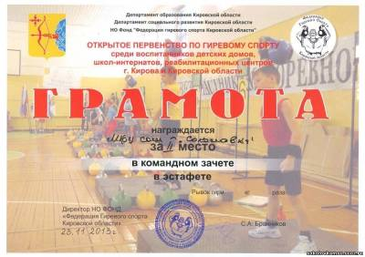
23 ноября в г.Кирове состоялся турнир по гиревому спорту, посвященный 140-летию Вятского богатыря Григория Кощеева. В этих соревнованиях принимали участие ниши ученики. В начале соревнований состоялась эстафета, в которой должны были выступить 7 участников от команды. Участвовало 9 команд. Наша команда заняла почетное IIместо.
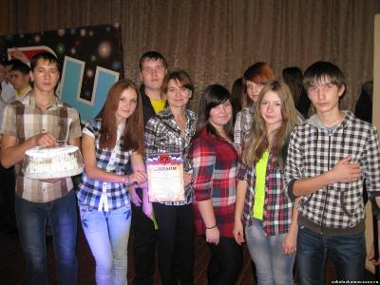
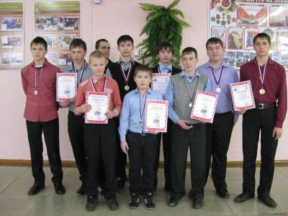
Потом началось выступление участников соревнований за личное первенство в упражнениях – толчок гирь двумя руками, жонглирование, рывок гири с ограничением времени. В последнем упражнении в своих весовых категориях все наши спортсмены, а их было 9 человек, заняли призовые места.
Районный КВН
29 ноября в г. Зуевке на сцене государственного техникума состоялся районный КВН на экологическую тему «Кто, если не мы!?». В котором приняли участие наши ученики 9 и 8 класса : Перевощикова Алена, Шумихина Кристина, Мусихина Светлана, Мутных Илья, Мусихин Алексей, Горбунов Сергей и Ворончихина Вика, под руководством старшей вожатой Шабалиной А.А. На КВН было 3 конкурса - «Визитка», «Разминка» и «Домашнее задание». Фестиваль прошел весело и энергично, было много смеха и оваций. Каждая команда получила диплом, специальные призы и огромный торт. Поэтому с КВН ребята вернулись с хорошим настроением и массой впечатлений.
ШКОЛЬНЫЕ НОВОСТИ
Учредители МКОУ СОШ п. Соколовка
Издаётся с 2009 года
Выходит 9 номеров в год
Гл. редактор Сысоева Дарья
Руководитель проекта: Вершинина С.К.
Адрес: 612443 п. Соколовка, ул. Центральная, д.16.
Подписано к печати 15.10.2013

